**仓储服务/数据分析，**

**1，仓库作业量添加当日货转量的数据汇总（有一种情况，是批次1的货物做了出库，同时批次1的货物用另一个客户的名称做了入库，需要将这种情况从入仓和出仓的数据中筛选出来）。**

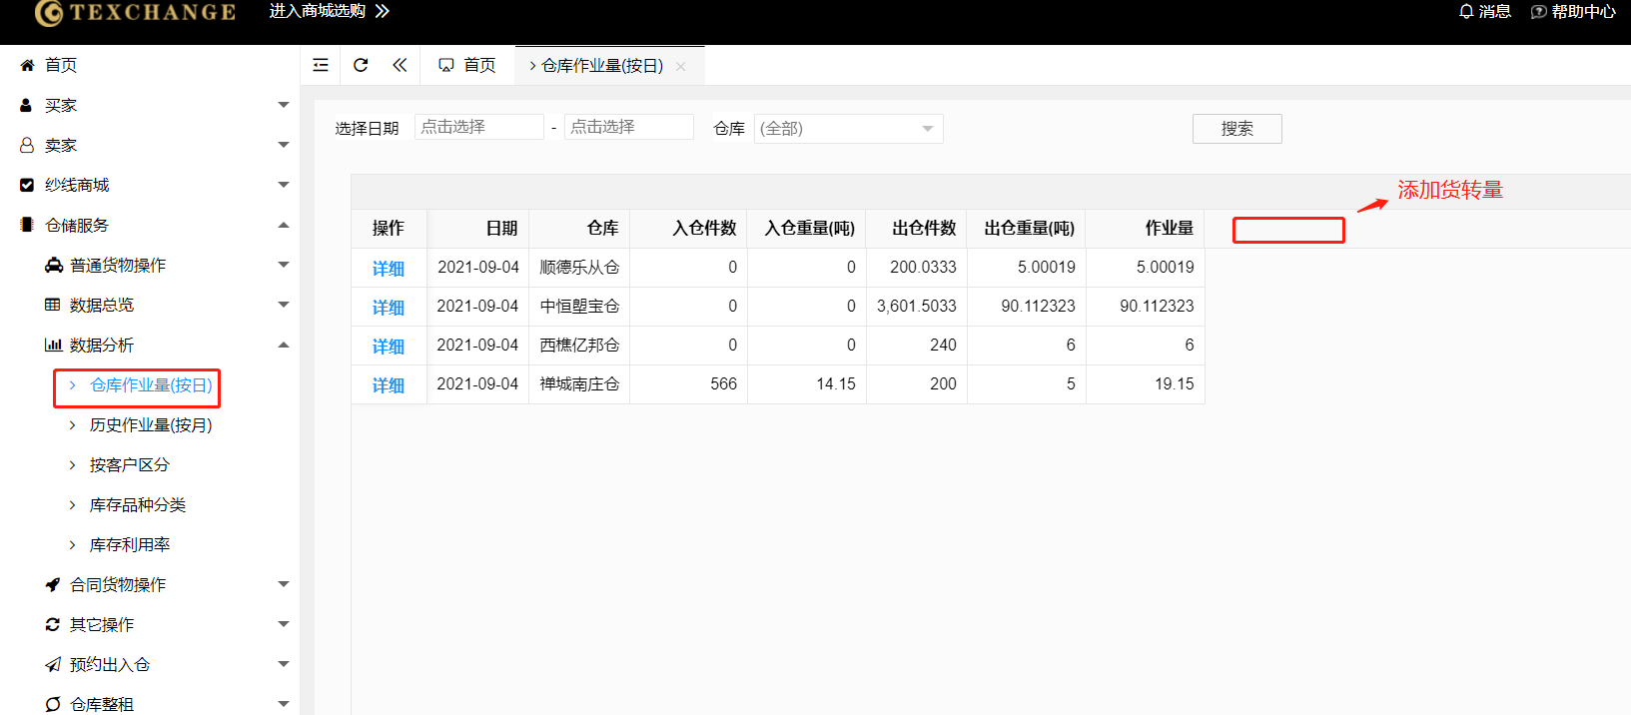

**2，仓库作业量添加当月货转量的数据汇总（有一种情况，是批次1的货物做了出库，同时批次1的货物用另一个客户的名称做了入库，需要将这种情况从入仓和出仓的数据中筛选出来）。**

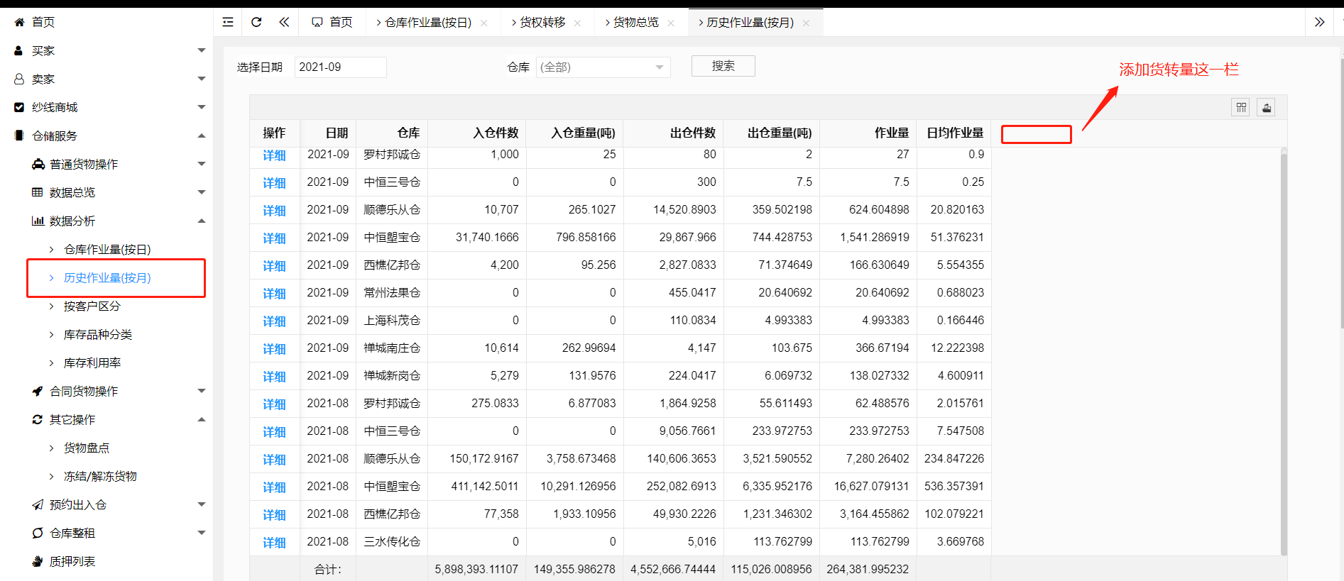

1. **如果通过货物信息录入的过程中打标签的方法来区分：1）普梳还是精梳，2）环纺还是气流，3）国产还是进口。  
   货物的信息列表中有物品规格，第一种可能的方法从该字段中提取关键字，比如普就是普梳；第二中可能的方法就是从客户这一栏在后台来追加标签，比如新爵这个客户的产品就是气流，业务一部这个客户的产品就是进口的。**

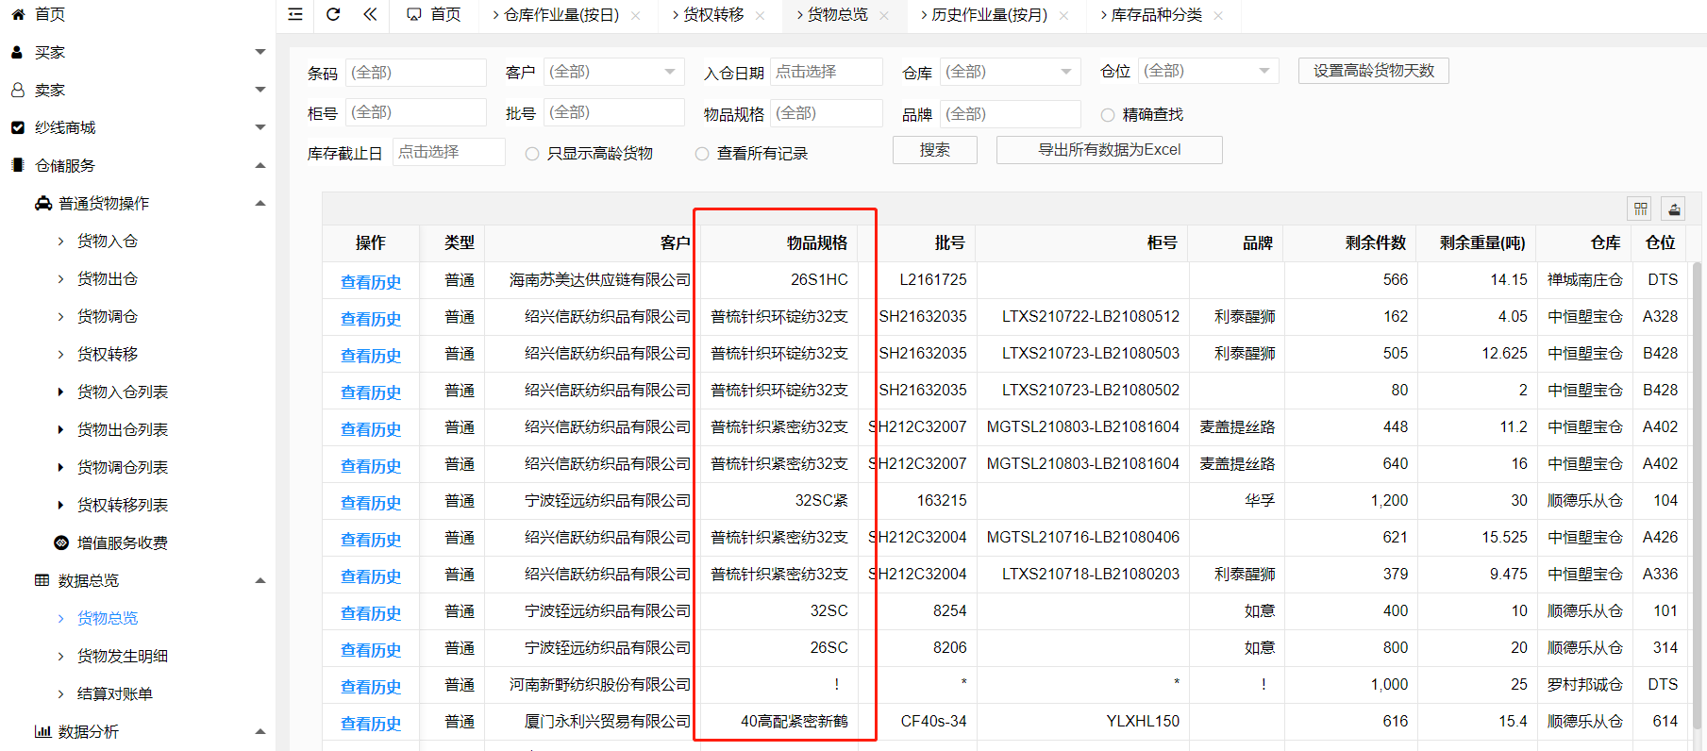

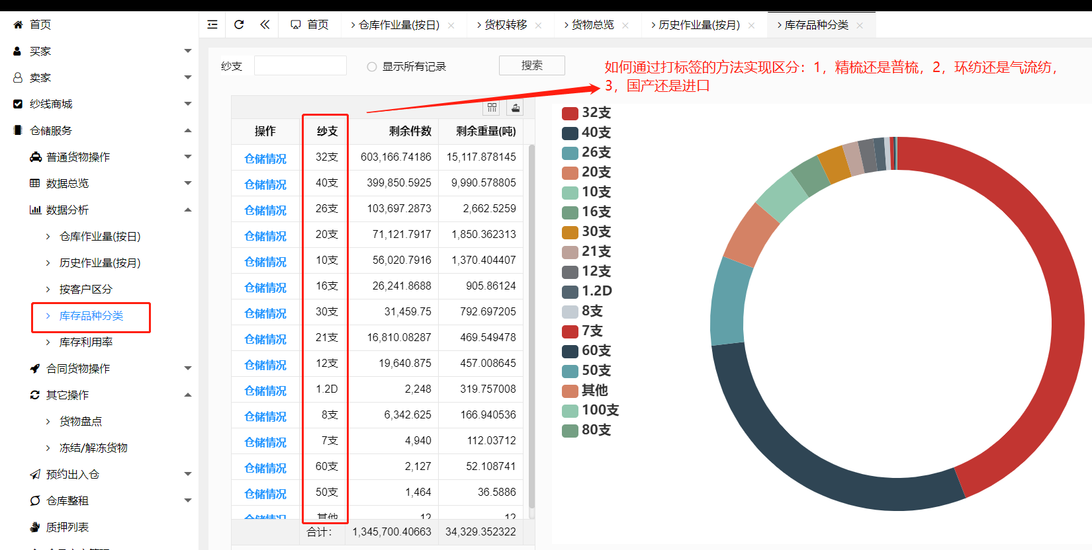

1. **纱线商城，表格的表头顺序排列需要调整一下，将订单金额和实际支付金额这两项前置。**

**1）**

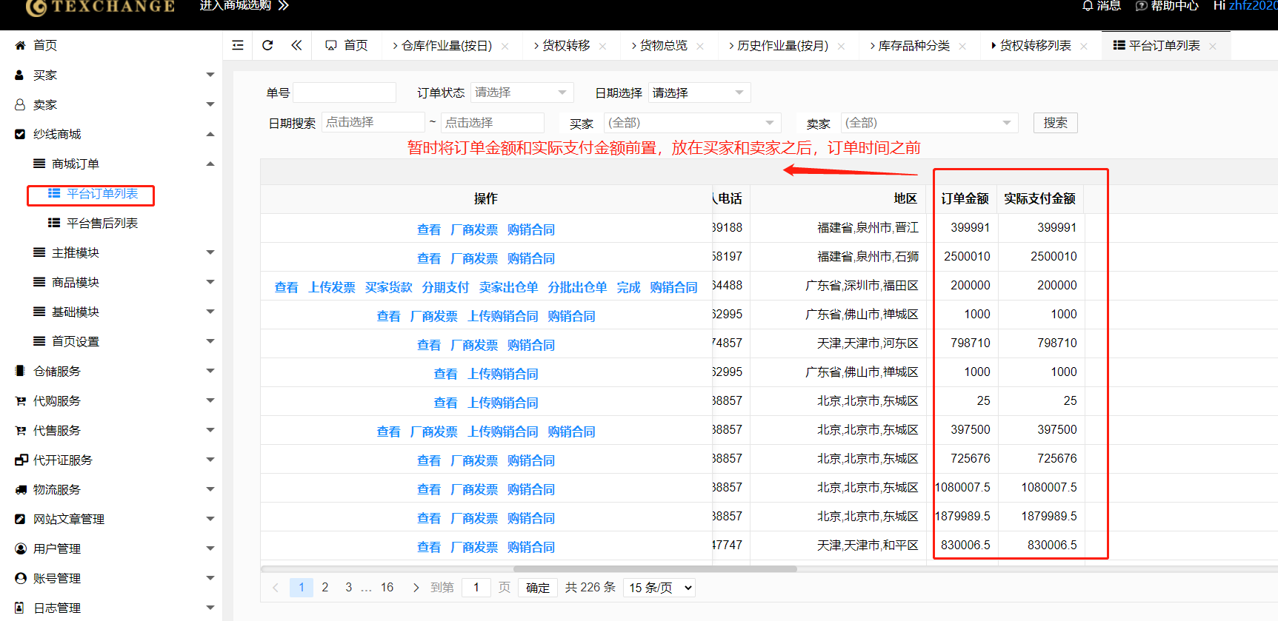

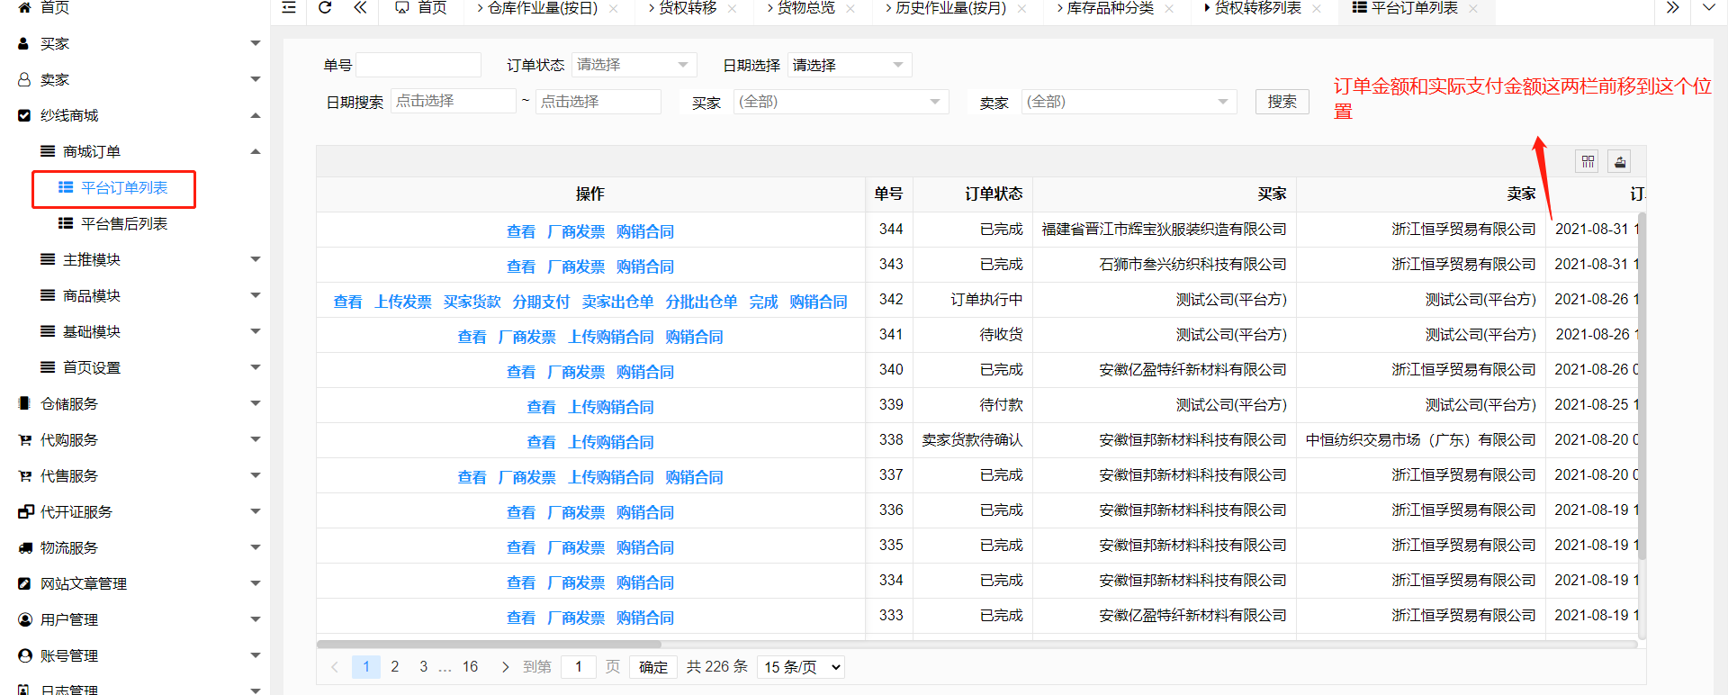

**2）**

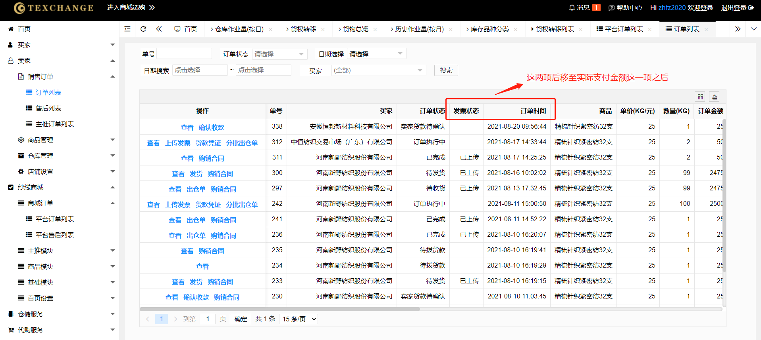

**3）按下图的注释进行版面调整**

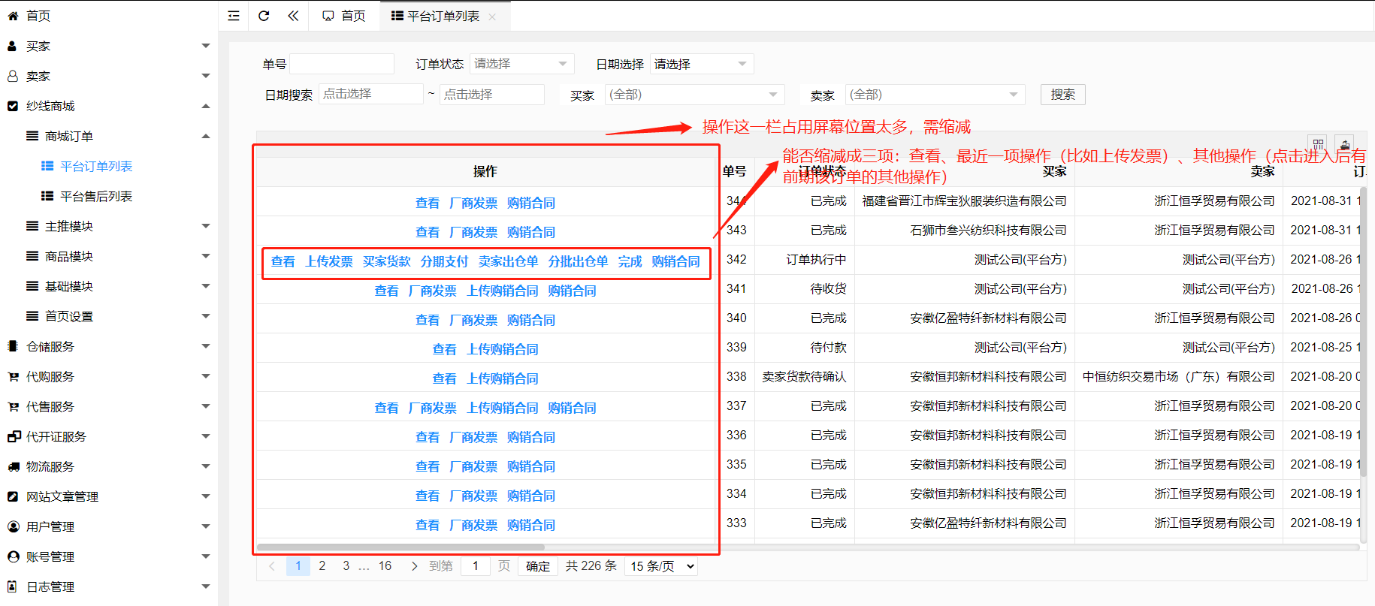

**5，仓储服务/会员客户管理，**

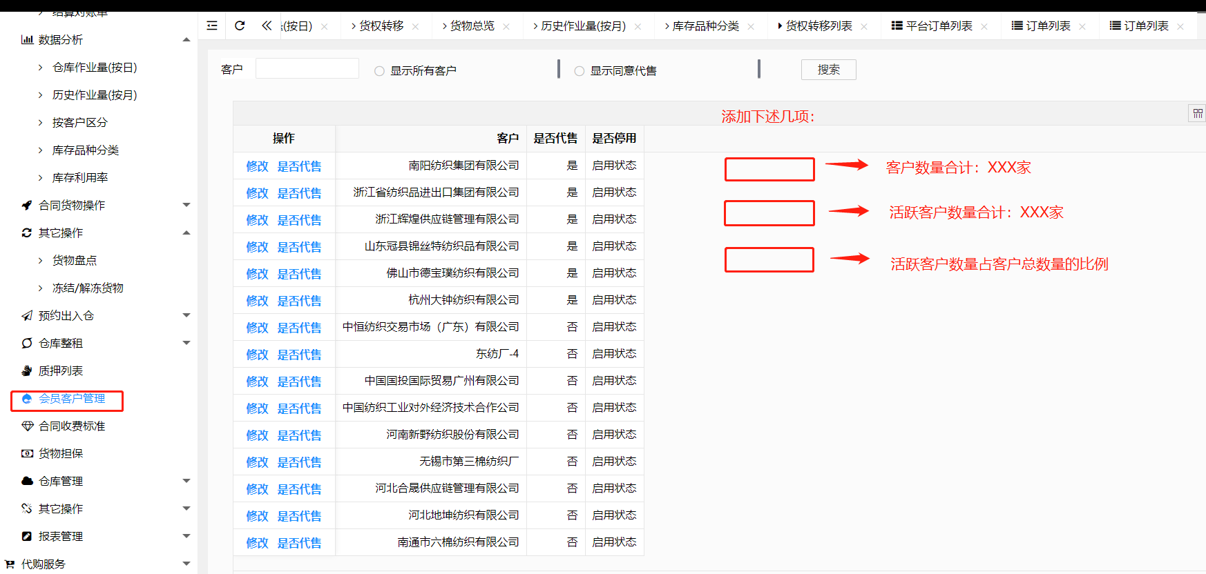

**6，**

